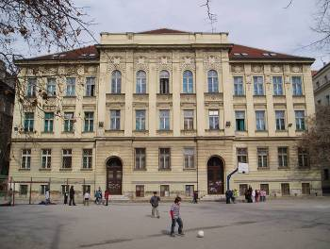
REPUBLIKA HRVATSKA
GRAD ZAGREB
OSNOVNA ŠKOLA DR. IVAN MERZ
ZAGREB, RAČKOGA 4
KLASA: 600-04/26-03/9
URBROJ: 251-153-01-26-4
Zagreb, 20. kolovoza 2026.

ZAKLJUČCI s 21. sjednice Školskog odbora OŠ Dr. Ivan Merz, koja se održala 20. kolovoza 2026. s početkom u 11:00 sati u OŠ Dr. Ivan Merz, Zagreb, Račkoga 4.

Ad.1. Jednoglasno je verificiran Zapisnik s 20. sjednice Školskog odbora održane 17.7.2026. godine.
Ad.2. Prethodna suglasnost za zasnivanje radnog odnosa na radnom mjestu učitelj/ica razredne nastave na neodređeno, puno radno vrijeme s Sanjom Maričević- jednoglasno daje se.

Ad.3. Prethodna suglasnost za prestanak radnog odnosa na radnom mjestu UČITELJ/ICA RAZREDNE NASTAVE NA NEODREĐENO, PUNO RADNO VRIJEME s Petrom Erent- jednoglasno daje se.

Ad.4. Ad.7.1. Prihvaća se izmjena iznosa ponude UDRUGE GRAD u iznosu od 6.300,00 eura bez PDV-a- jednoglasno.
- jednoglasno.

Predsjednica Školskog odbora

______________________________
dr. sc. Gordana Paić, mag.educ.math.

Dostaviti:
- Članovima Školskog odbora

